МИНИСТЕРСТВО НАУКИ И ВЫСШЕГО ОБРАЗОВАНИЯ РОССИЙСКОЙ ФЕДЕРАЦИИ
Федеральное государственное автономное образовательное
учреждение высшего образования
КАЗАНСКИЙ (ПРИВОЛЖСКИЙ) ФЕДЕРАЛЬНЫЙ УНИВЕРСИТЕТ
Институт Вычислительной математики и информационных технологий

ОТЧЕТ
о выполнении индивидуального задания

Обучающийся Сагитов В.Р., гр. 09-415(1)
Научный руководитель к. ф.-м. н., доцент, зав. КПМиИИ Тумаков Д.Н.

Казань – 2025 г.
Ускорение поиска изображений методом SSIM с использованием CUDA

Постановка задачи.
БПЛА пролетает на местности с оборудованной видеокамерой на гиростабилизирующей платформе, направленной вертикально вниз. Требуется по снимку видеокамеры определить местоположение БПЛА. Для этого в устройство перед полетом можно загрузить снимок глобальной карты местности, на которой будет проводиться поиск наиболее похожего участка.

Решение.
Для симуляции взяты несколько снимков со спутника. Ниже представлены два снимка, которые в дальнейшем использованы для обработки.

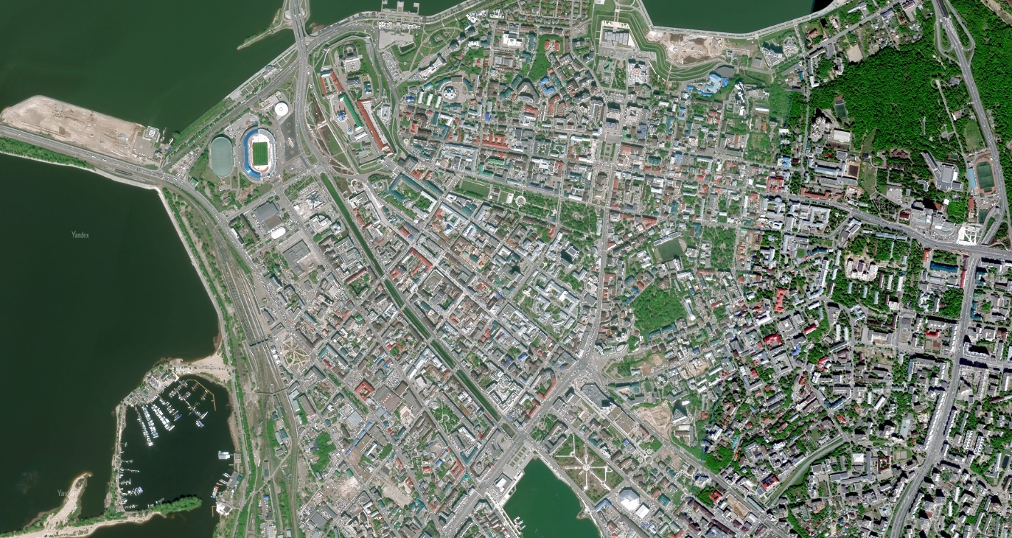
Рисунок 1 – Глобальная карта местности

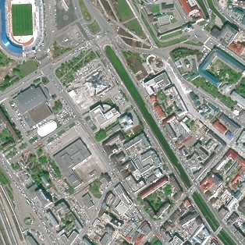
Рисунок 2 – Локальный участок местности

Метрика SSIM (structure similarity) оценивает схожесть двух изображений через анализ статистических характеристик локальных окон размером 8×8 пикселей. Для каждого окна x и y метрика вычисляется по формуле:
$SSIM(x, y) = \frac{(2µ_{x}µ_{y}+c_{1})(2σ_{xy}+c_{2})}{(µ_{x}^{2}+µ_{y}^{2}+c_{1})(σ_{x}^{2}+σ_{y}^{2}+c_{2})}$,
Где $µ_{x}$- среднее значение пикселей окна x, $µ_{y}$- среднее значение пикселей окна y, $σ_{x}^{2}$ – дисперсия x, $σ_{y}^{2}$ – дисперсия y, $σ_{xy}$ – ковариация x и y, $c_{1}={(k_{1}L)}^{2}$, $c_{2}={(k_{2}L)}^{2}$, L - динамический диапазон пикселей, $k_{1}=0,01$ и $k_{2}=0,03$ – константы.
Базовая версия алгоритма (cpu.cu) использует шестикратный вложенный цикл:
- Внешние циклы перебирают возможные позиции патча на карте с шагом step.
- Для каждой позиции: вычисление SSIM во всех возможных окнах 8×8.
- Агрегация оценок и поиск максимума.
- Сложность алгоритма: $O((W - w)*(H - h)*w*h*w_{window}*h_{window})$,
где (W, H) – размер глобального окна (Map), (w, h) – размер локального участка (Patch – снимок с камеры), ($w_{window}, h_{window})$ – размер локального окна.
Ниже представлена реализация функции findPatchOnMapCPU на CPU:

MatchResult findPatchOnMapCPU(const float* map, const float* patch,
int map_width, int map_height,
int patch_width, int patch_height,
int step_x = 1, int step_y = 1) {
// Размер локального окна для SSIM (обычно 8x8 или 11x11)
const int window_size = 8;

// Размеры корреляционной матрицы
int grid_width = (map_width - patch_width) / step_x + 1;
int grid_height = (map_height - patch_height) / step_y + 1;

// Выделение памяти для корреляционной матрицы
float* correlation = (float*)malloc(grid_width * grid_height * sizeof(float));

// Перебор всех возможных положений патча на карте
for (int gy = 0; gy < grid_height; ++gy) {
for (int gx = 0; gx < grid_width; ++gx) {
// Координаты верхнего левого угла окна на карте
int map_x = gx * step_x;
int map_y = gy * step_y;

// Проверка выхода за границы карты
if (map_x + patch_width > map_width || map_y + patch_height > map_height) {
correlation[gy * grid_width + gx] = 0.0f;
continue;
}

float total_ssim = 0.0f;
int window_count = 0;

// Перебор всех локальных окон внутри патча
for (int wy = 0; wy <= patch_height - window_size; wy += 1) {
for (int wx = 0; wx <= patch_width - window_size; wx += 1) {
float sum_map = 0.0f, sum_patch = 0.0f;
float sum_map_sq = 0.0f, sum_patch_sq = 0.0f;
float sum_map_patch = 0.0f;

// Вычисление статистик в пределах локального окна
for (int y = 0; y < window_size; ++y) {
for (int x = 0; x < window_size; ++x) {
float map_val = map[(map_y + wy + y) * map_width + (map_x + wx + x)];
float patch_val = patch[(wy + y) * patch_width + (wx + x)];

sum_map += map_val;
sum_patch += patch_val;
sum_map_sq += map_val * map_val;
sum_patch_sq += patch_val * patch_val;
sum_map_patch += map_val * patch_val;
}
}

// Вычисление SSIM для текущего локального окна
float mean_map = sum_map / (window_size * window_size);
float mean_patch = sum_patch / (window_size * window_size);
float var_map = (sum_map_sq - mean_map * sum_map) / (window_size * window_size);
float var_patch = (sum_patch_sq - mean_patch * sum_patch) / (window_size * window_size);
float covar = (sum_map_patch - mean_map * sum_patch) / (window_size * window_size);

float numerator = (2 * mean_map * mean_patch + C1) * (2 * covar + C2);
float denominator = (mean_map*mean_map + mean_patch*mean_patch + C1) *
(var_map + var_patch + C2);

if (denominator != 0) {
total_ssim += numerator / denominator;
window_count++;
}
}
}

// Усреднение SSIM по всем локальным окнам
correlation[gy * grid_width + gx] = window_count > 0 ? total_ssim / window_count : 0.0f;
}
}

// Поиск максимального значения SSIM
MatchResult best_match = {0, 0, 0.0f};
for (int y = 0; y < grid_height; ++y) {
for (int x = 0; x < grid_width; ++x) {
float score = correlation[y * grid_width + x];
if (score > best_match.score) {
best_match.x = x * step_x;
best_match.y = y * step_y;
best_match.score = score;
}
}
}

free(correlation);
return best_match;
}

MatchResult – это структура данных, представляющих собой наиболее подходящий участок на глобальной карте. Она представляет собой позицию (x и y координаты) и оценку схожести:

struct MatchResult {
int x;
int y;
float score;
};

Изначально инициализируется корреляционная матрица, которая затем заполняется циклом. Первые два цикла перебирают координаты глобального окна – участка глобальной карты, для которого будет рассчитываться мера схожести. Третий и четвёртый циклы проходят локальным окном – для расчета SSIM. Последние два цикла рассчитывают статистики для локального окна, по которым будет вычисляться рассчитана SSIM.

Перед тем как вызвать эту функцию, необходимо подготовить для нее входные данные. Для этого исходные картинки конвертированы в формат WHD (Width, Height, Data). Данный формат был придуман мною для упрощения чтения: она хранит только нужные для алгоритма данные. Для конвертации из PNG реализована программа на Python:

import struct
import numpy as np
from PIL import Image
import sys
import os

def png_to_whd(png_path, whd_path):
# Загружаем PNG изображение
try:
img = Image.open(png_path)
except Exception as e:
print(f"Ошибка при загрузке PNG: {e}")
return False

# Конвертируем в RGB, если нужно
if img.mode != 'RGB':
img = img.convert('RGB')

width, height = img.size
pixels = np.array(img)

# Записываем в WHD формат
try:
with open(whd_path, 'wb') as f:
# Записываем заголовок (width, height)
f.write(struct.pack('<II', width, height))

# Записываем пиксели [width][height][3]
for y in range(height):
for x in range(width):
r, g, b = pixels[y, x]
f.write(struct.pack('<BBB', r, g, b))

print(f"Успешно конвертировано {png_path} -> {whd_path}")
return True
except Exception as e:
print(f"Ошибка при записи WHD: {e}")
return False

if __name__ == "__main__":
if len(sys.argv) != 3:
print("Использование: python png_to_whd.py <input.png> <output.whd>")
sys.exit(1)

input_file = sys.argv[1]
output_file = sys.argv[2]

if not input_file.lower().endswith('.png'):
print("Входной файл должен быть PNG")
sys.exit(1)

if not output_file.lower().endswith('.whd'):
print("Выходной файл должен иметь расширение .whd")
sys.exit(1)

success = png_to_whd(input_file, output_file)
sys.exit(0 if success else 1)

Вызов программы происходит в командной строке:

Рисунок 3 – Конвертация PNG в формат WHD

Аналогичным способом получаем сконвертированные файлы из локальных снимков.

После конвертации файлов их необходимо загрузить в программе. Для этого реализованы следующие структуры данных и функции:

- WHDImage – стукртура данных, представляющая собой три переменные: width, height и data[width][height][3] – размеры изображения и пиксели.
- readWHD() – читает из бинарного файла данные и возвращает их в формате WHDImage.
- freeWHD() – освобождает память, выделенную под WHDImage.data.

Реализация представлена ниже:

// Структура для хранения изображения
struct WHDImage {
uint32_t width;
uint32_t height;
uint8_t* data; // данные в формате uint8_t (0-255) для каждого канала RGB
};

// Функция для чтения WHD файла
WHDImage readWHD(const char* filename) {
WHDImage img = {0, 0, NULL};
FILE* file = fopen(filename, "rb");

if (!file) {
printf("Error: Could not open WHD file %s\n", filename);
return img;
}

// Чтение заголовка (width, height)
if (fread(&img.width, sizeof(uint32_t), 1, file) != 1 ||
fread(&img.height, sizeof(uint32_t), 1, file) != 1) {
printf("Error: Invalid WHD header in %s\n", filename);
fclose(file);
return img;
}

// Выделение памяти для данных (в формате float для CUDA)
size_t pixel_count = img.width * img.height * 3;
img.data = (uint8_t*)malloc(pixel_count * sizeof(uint8_t));

if (!img.data) {
printf("Error: Memory allocation failed for WHD data\n");
fclose(file);
img.width = img.height = 0;
return img;
}

// Чтение пиксельных данных
uint8_t* pixel_buffer = (uint8_t*)malloc(pixel_count);
if (!pixel_buffer) {
printf("Error: Memory allocation failed for pixel buffer\n");
free(img.data);
fclose(file);
img.width = img.height = 0;
img.data = NULL;
return img;
}

if (fread(pixel_buffer, 1, pixel_count, file) != pixel_count) {
printf("Error: Invalid pixel data in WHD file %s\n", filename);
free(pixel_buffer);
free(img.data);
fclose(file);
img.width = img.height = 0;
img.data = NULL;
return img;
}

for (size_t i = 0; i < pixel_count; i++) {
img.data[i] = (uint8_t)pixel_buffer[i];
}

printf("WHD Image: %dx%d\n", img.width, img.height);
// printf("WHD First 10 pixels: ");
// for (size_t i = 0; i < 10; i++) {
// printf("%d ", img.data[i]);
// }
// printf("\n");
free(pixel_buffer);
fclose(file);
return img;
}

// Функция для освобождения памяти WHD изображения
void freeWHD(WHDImage* img) {
if (img) {
free(img->data);
img->width = img->height = 0;
img->data = NULL;
}
}

Поскольку функция findPatchOnMapCPU работает с двумерным массивом, нужно из трехмерного представления картинки (три слоя цветов) сделать двумерное (оттенки серого). Для этого реализована функция rgbToGrayscale – она переводит цветную картинку в картинку с оттенками серого, оставляя лишь один канал:

// Функция для конвертации RGB в grayscale
void rgbToGrayscale(const unsigned char* rgb, float* gray, int width, int height, int channels) {
for (int y = 0; y < height; ++y) {
for (int x = 0; x < width; ++x) {
int idx = y * width + x;
int rgb_idx = idx * channels;

float r = rgb[rgb_idx];
float g = channels > 1 ? rgb[rgb_idx + 1] : r;
float b = channels > 2 ? rgb[rgb_idx + 2] : r;

gray[idx] = (0.299f * r + 0.587f * g + 0.114f * b) / 255.0f;
}
}
}

Функция main собирает весь функционал воедино и запускает алгоритм, в конце высвобождая использованную память:

int main(int argc, char** argv) {
if (argc != 3) {
printf("Usage: %s <map.whd> <patch.whd>\n", argv[0]);
return 1;
}

// Загрузка изображений
WHDImage map = readWHD(argv[1]);
WHDImage patch = readWHD(argv[2]);

if (!map.data || !patch.data) {
printf("Error loading images\n");
freeWHD(&map);
freeWHD(&patch);
return 1;
}

// Проверка размеров
if (patch.width > map.width || patch.height > map.height) {
printf("Error: Patch must be smaller than map\n");
freeWHD(&map);
freeWHD(&patch);
return 1;
}

// Конвертация в grayscale
float* map_gray = (float*)malloc(map.width * map.height * sizeof(float));
float* patch_gray = (float*)malloc(patch.width * patch.height * sizeof(float));

rgbToGrayscale(map.data, map_gray, map.width, map.height, 3);
rgbToGrayscale(patch.data, patch_gray, patch.width, patch.height, 3);

// Поиск участка на карте
int step = 3; // Шаг скользящего окна (можно изменять)
MatchResult result = findPatchOnMapCPU(map_gray, patch_gray,
map.width, map.height,
patch.width, patch.height,
step, step);

// Вывод результатов
printf("Best match found at (%d, %d) with SSIM score: %f\n",
result.x, result.y, result.score);
printf("Patch dimensions: %dx%d\n", patch.width, patch.height);

// Освобождение памяти
free(map_gray);
free(patch_gray);

// Освобождаем память оригинальных изображений
freeWHD(&map);
freeWHD(&patch);

return 0;
}

Полный код представлен в приложении А.
Программа запускалась на платформе Kaggle с процессором Intel Xeon. Время выполнения – 8 минут 30 сек.

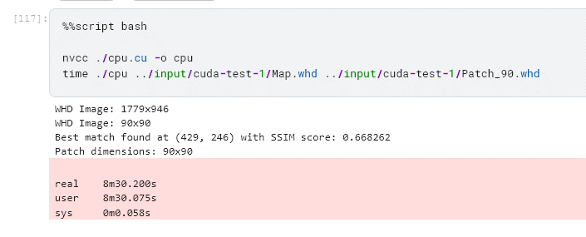
Рисунок 4 – Выполнение «cpu.cu» на платформе «Kaggle»

Для выполнения на GPU, создана программа на базе предыдущего «gpu.cu». Все вспомогательные функции, в том числе main, остаются теми же. Изменяется функция findPatchOnMap. Также добавляется функция ядра __global__ void computeSSIMKernel, которая вычисляет значения параллельно.
Поскольку имеем большое количество независимых циклов, то можно разбить их на отдельные блоки. Первые два цикла будут отвечать за размер сетки (grid). Размер блока фиксированный – (16, 16). Потоки будут вычислять значения окон на разных участках Patch, таким образом все вычисления становятся параллельными.
Реализация измененного findPatchOnMap:

// Остальной код без изменений
MatchResult findPatchOnMap(const float* h_map, const float* h_patch,
int map_width, int map_height,
int patch_width, int patch_height,
int step_x = 1, int step_y = 1) {
size_t patch_size = patch_width * patch_height * sizeof(float);
cudaMemcpyToSymbol(const_patch, h_patch, patch_size);

// Выделение памяти на устройстве
float *d_map, *d_correlation;
size_t map_size = map_width * map_height * sizeof(float);

cudaMalloc(&d_map, map_size);
cudaMemcpy(d_map, h_map, map_size, cudaMemcpyHostToDevice);

// Размеры корреляционной матрицы
int grid_width = (map_width - patch_width) / step_x + 1;
int grid_height = (map_height - patch_height) / step_y + 1;
size_t correlation_size = grid_width * grid_height * sizeof(float);

cudaMalloc(&d_correlation, correlation_size);

// Настройка размеров блоков и гридов
dim3 blockSize(16, 16);
dim3 gridSize(grid_width, grid_height);

// Вычисление shared memory
size_t shared_mem_size = patch_width * patch_height * sizeof(float);

// Вызов ядра с shared memory
computeSSIMKernel<<<gridSize, blockSize, shared_mem_size>>>(d_map, d_correlation,
map_width, map_height,
patch_width, patch_height,
step_x, step_y);

// Копирование результата обратно на хост
float* h_correlation = (float*)malloc(correlation_size);
cudaMemcpy(h_correlation, d_correlation, correlation_size, cudaMemcpyDeviceToHost);

// Поиск максимального значения SSIM
MatchResult best_match = {0, 0, 0.0f};
for (int y = 0; y < grid_height; ++y) {
for (int x = 0; x < grid_width; ++x) {
float score = h_correlation[y * grid_width + x];
if (score > best_match.score) {
best_match.x = x * step_x;
best_match.y = y * step_y;
best_match.score = score;
}
}
}

// Освобождение памяти
free(h_correlation);
cudaFree(d_map);
cudaFree(d_correlation);

return best_match;
}

А также функция ядра computeSSIMKernel:

// Ядро с использованием shared памяти
__global__ void computeSSIMKernel(const float* map,
float* correlation, int map_width, int map_height,
int patch_width, int patch_height,
int step_x, int step_y) {
// Координаты в корреляционной матрице
int grid_x = blockIdx.x;
int grid_y = blockIdx.y;

// Координаты верхнего левого угла окна на карте
int map_x = grid_x * step_x;
int map_y = grid_y * step_y;

// Проверка выхода за границы карты
if (map_x + patch_width > map_width || map_y + patch_height > map_height) {
return;
}

// Выделение shared memory для участка карты
extern __shared__ float shared_map[];
int shared_size = patch_width * patch_height;

// Совместная загрузка данных в shared memory
for (int idx = threadIdx.y * blockDim.x + threadIdx.x;
idx < shared_size;
idx += blockDim.x * blockDim.y) {
int y = idx / patch_width;
int x = idx % patch_width;
shared_map[y * patch_width + x] = map[(map_y + y) * map_width + (map_x + x)];
}
__syncthreads();

const int window_size = 8;
float total_ssim = 0.0f;
int window_count = 0;

// Обработка локальных окон
for (int idx = threadIdx.y * blockDim.x + threadIdx.x;
idx < (patch_height - window_size + 1) * (patch_width - window_size + 1);
idx += blockDim.x * blockDim.y) {

int wy = idx / (patch_width - window_size + 1);
int wx = idx % (patch_width - window_size + 1);

float sum_map = 0.0f, sum_patch = 0.0f;
float sum_map_sq = 0.0f, sum_patch_sq = 0.0f;
float sum_map_patch = 0.0f;

for (int y = 0; y < window_size; y++) {
for (int x = 0; x < window_size; x++) {
float map_val = shared_map[(wy + y) * patch_width + (wx + x)];
float patch_val = const_patch[(wy + y) * patch_width + (wx + x)];

sum_map += map_val;
sum_patch += patch_val;
sum_map_sq += map_val * map_val;
sum_patch_sq += patch_val * patch_val;
sum_map_patch += map_val * patch_val;
}
}

// Вычисление SSIM
float n = window_size * window_size;
float mean_map = sum_map / n;
float mean_patch = sum_patch / n;
float var_map = (sum_map_sq - mean_map * sum_map) / n;
float var_patch = (sum_patch_sq - mean_patch * sum_patch) / n;
float covar = (sum_map_patch - mean_map * sum_patch) / n;

float numerator = (2 * mean_map * mean_patch + C1) * (2 * covar + C2);
float denominator = (mean_map*mean_map + mean_patch*mean_patch + C1) *
(var_map + var_patch + C2);

if (denominator != 0) {
total_ssim += numerator / denominator;
window_count++;
}
}

// Редукция внутри блока
__shared__ float s_ssim[256];
__shared__ int s_count[256];

int tid = threadIdx.y * blockDim.x + threadIdx.x;
s_ssim[tid] = total_ssim;
s_count[tid] = window_count;
__syncthreads();

// Параллельная редукция
for (int s = blockDim.x * blockDim.y / 2; s > 0; s >>= 1) {
if (tid < s) {
s_ssim[tid] += s_ssim[tid + s];
s_count[tid] += s_count[tid + s];
}
__syncthreads();
}

// Запись результата
if (tid == 0) {
float avg_ssim = s_count[0] > 0 ? s_ssim[0] / s_count[0] : 0.0f;
correlation[grid_y * gridDim.x + grid_x] = avg_ssim;
}
}

Для более быстрого доступа к данным Patch используется константная память:

#define MAX_PATCH_SIZE 128
__constant__ float const_patch[MAX_PATCH_SIZE * MAX_PATCH_SIZE];

Для ускорения доступа к участку глобальной карты используется кэширование для конкретного блока – shared memory:

// Выделение shared memory для участка карты
extern __shared__ float shared_map[];
int shared_size = patch_width * patch_height;

Ключевое слово extern используется для динамического выделения памяти.
Также shared memory используется при редукции внутри блока. Поскольку результат блока – это число, представляющая собой сумму результатов потоков, то результаты потоков надо как-то сложить и присвоить ячейке массива correlation. Это производится за счёт разделяемой памяти, поскольку это быстрее, чем выполнение атомарных операций.

// Редукция внутри блока
__shared__ float s_ssim[256];
__shared__ int s_count[256];

int tid = threadIdx.y * blockDim.x + threadIdx.x;
s_ssim[tid] = total_ssim;
s_count[tid] = window_count;
__syncthreads();

// Параллельная редукция
for (int s = blockDim.x * blockDim.y / 2; s > 0; s >>= 1) {
if (tid < s) {
s_ssim[tid] += s_ssim[tid + s];
s_count[tid] += s_count[tid + s];
}
__syncthreads();
}

// Запись результата
if (tid == 0) {
float avg_ssim = s_count[0] > 0 ? s_ssim[0] / s_count[0] : 0.0f;
correlation[grid_y * gridDim.x + grid_x] = avg_ssim;
}

Полный код программы представлен в приложении Б.
Пример запуска программы на платформе «Kaggle»:

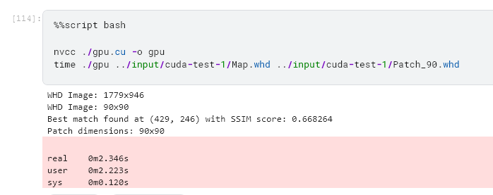
Рисунок 5 – Выполнение «gpu.cu» на платформе «Kaggle»

Как можно заметить, ускорение существенное: 8.5 минут против 2.346 секунд (в ~200 раз быстрее)
Ниже представлена таблица зависимости длительности выполнения программы от размера глобальной карты:

Размер Map | GPU Runtime | CPU Runtime | Ускорение $\frac{t_{cpu}}{t_{gpu}}$
1779x946 | 2.346 сек | 510.2 сек | 217.476
920х514 | 0.671 сек | 124.688 сек | 184.798
546х360 | 0.323 сек | 44.073 сек | 136.448

Скриншоты с выполнением программ:


Рисунок 6 – выполнение «gpu.cu» с размером Map 1779x946

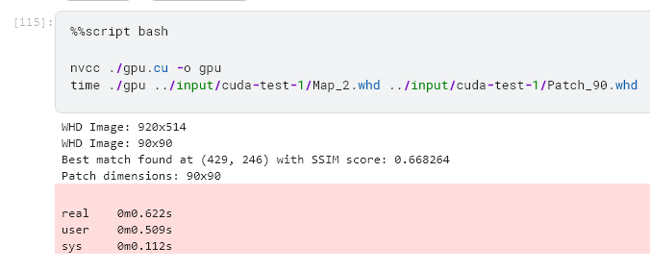
Рисунок 7 – выполнение «gpu.cu» с размером Map 920x514

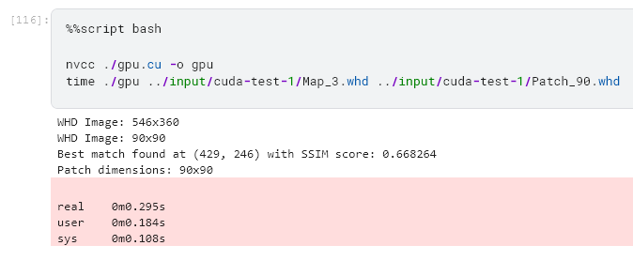
Рисунок 8 – выполнение «gpu.cu» с размером Map 546x360

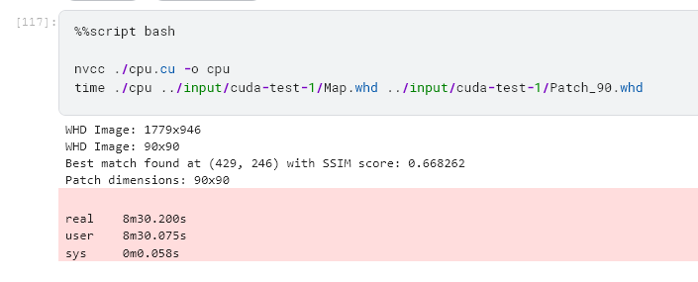
Рисунок 9 – выполнение «cpu.cu» с размером Map 1779x946

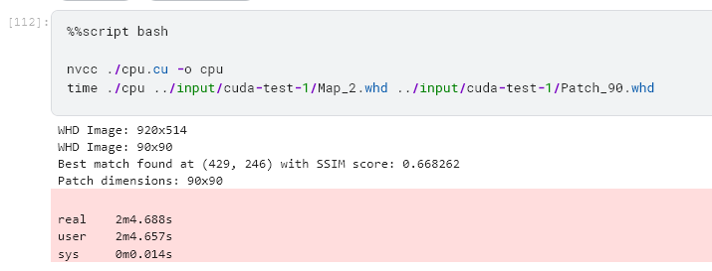
Рисунок 10 – выполнение «cpu.cu» с размером Map 920x514

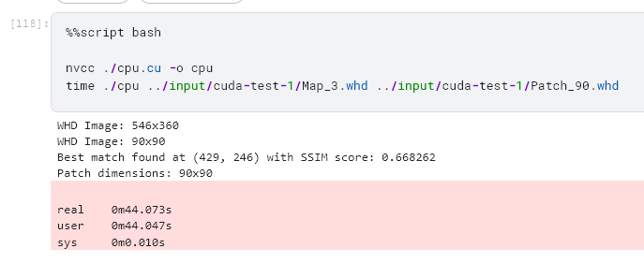
Рисунок 11 – выполнение «cpu.cu» с размером Map 546x360

Таким образом, написав программу на CUDA, мы получили заметное ускорение алгоритма (более, чем в 100 раз), распараллелив её вычисление на разных участках карты и использовав разделяемую и константную память для ускорения доступа к памяти.

Приложение А

Файл программы для CPU «cpu.cu»

#include <cuda_runtime.h>
#include <device_launch_parameters.h>
#include <math.h>
#include <stdio.h>
#include <stdint.h>
#include <stdlib.h>
#include <vector>
#include <algorithm>

// Константы для SSIM
#define C1 (0.01f * 0.01f)
#define C2 (0.03f * 0.03f)

// Структура для хранения результатов
struct MatchResult {
int x;
int y;
float score;
};

MatchResult findPatchOnMapCPU(const float* map, const float* patch,
int map_width, int map_height,
int patch_width, int patch_height,
int step_x = 1, int step_y = 1) {
// Размер локального окна для SSIM (обычно 8x8 или 11x11)
const int window_size = 8;

// Размеры корреляционной матрицы
int grid_width = (map_width - patch_width) / step_x + 1;
int grid_height = (map_height - patch_height) / step_y + 1;

// Выделение памяти для корреляционной матрицы
float* correlation = (float*)malloc(grid_width * grid_height * sizeof(float));

// Перебор всех возможных положений патча на карте
for (int gy = 0; gy < grid_height; ++gy) {
for (int gx = 0; gx < grid_width; ++gx) {
// Координаты верхнего левого угла окна на карте
int map_x = gx * step_x;
int map_y = gy * step_y;

// Проверка выхода за границы карты
if (map_x + patch_width > map_width || map_y + patch_height > map_height) {
correlation[gy * grid_width + gx] = 0.0f;
continue;
}

float total_ssim = 0.0f;
int window_count = 0;

// Перебор всех локальных окон внутри патча
for (int wy = 0; wy <= patch_height - window_size; wy += 1) {
for (int wx = 0; wx <= patch_width - window_size; wx += 1) {
float sum_map = 0.0f, sum_patch = 0.0f;
float sum_map_sq = 0.0f, sum_patch_sq = 0.0f;
float sum_map_patch = 0.0f;

// Вычисление статистик в пределах локального окна
for (int y = 0; y < window_size; ++y) {
for (int x = 0; x < window_size; ++x) {
float map_val = map[(map_y + wy + y) * map_width + (map_x + wx + x)];
float patch_val = patch[(wy + y) * patch_width + (wx + x)];

sum_map += map_val;
sum_patch += patch_val;
sum_map_sq += map_val * map_val;
sum_patch_sq += patch_val * patch_val;
sum_map_patch += map_val * patch_val;
}
}

// Вычисление SSIM для текущего локального окна
float mean_map = sum_map / (window_size * window_size);
float mean_patch = sum_patch / (window_size * window_size);
float var_map = (sum_map_sq - mean_map * sum_map) / (window_size * window_size);
float var_patch = (sum_patch_sq - mean_patch * sum_patch) / (window_size * window_size);
float covar = (sum_map_patch - mean_map * sum_patch) / (window_size * window_size);

float numerator = (2 * mean_map * mean_patch + C1) * (2 * covar + C2);
float denominator = (mean_map*mean_map + mean_patch*mean_patch + C1) *
(var_map + var_patch + C2);

if (denominator != 0) {
total_ssim += numerator / denominator;
window_count++;
}
}
}

// Усреднение SSIM по всем локальным окнам
correlation[gy * grid_width + gx] = window_count > 0 ? total_ssim / window_count : 0.0f;
}
}

// Поиск максимального значения SSIM
MatchResult best_match = {0, 0, 0.0f};
for (int y = 0; y < grid_height; ++y) {
for (int x = 0; x < grid_width; ++x) {
float score = correlation[y * grid_width + x];
if (score > best_match.score) {
best_match.x = x * step_x;
best_match.y = y * step_y;
best_match.score = score;
}
}
}

free(correlation);
return best_match;
}

// Функция для конвертации RGB в grayscale
void rgbToGrayscale(const unsigned char* rgb, float* gray, int width, int height, int channels) {
for (int y = 0; y < height; ++y) {
for (int x = 0; x < width; ++x) {
int idx = y * width + x;
int rgb_idx = idx * channels;

float r = rgb[rgb_idx];
float g = channels > 1 ? rgb[rgb_idx + 1] : r;
float b = channels > 2 ? rgb[rgb_idx + 2] : r;

gray[idx] = (0.299f * r + 0.587f * g + 0.114f * b) / 255.0f;
}
}
}

// Структура для хранения изображения
struct WHDImage {
uint32_t width;
uint32_t height;
uint8_t* data; // данные в формате uint8_t (0-255) для каждого канала RGB
};

// Функция для чтения WHD файла
WHDImage readWHD(const char* filename) {
WHDImage img = {0, 0, NULL};
FILE* file = fopen(filename, "rb");

if (!file) {
printf("Error: Could not open WHD file %s\n", filename);
return img;
}

// Чтение заголовка (width, height)
if (fread(&img.width, sizeof(uint32_t), 1, file) != 1 ||
fread(&img.height, sizeof(uint32_t), 1, file) != 1) {
printf("Error: Invalid WHD header in %s\n", filename);
fclose(file);
return img;
}

// Выделение памяти для данных (в формате float для CUDA)
size_t pixel_count = img.width * img.height * 3;
img.data = (uint8_t*)malloc(pixel_count * sizeof(uint8_t));

if (!img.data) {
printf("Error: Memory allocation failed for WHD data\n");
fclose(file);
img.width = img.height = 0;
return img;
}

// Чтение пиксельных данных
uint8_t* pixel_buffer = (uint8_t*)malloc(pixel_count);
if (!pixel_buffer) {
printf("Error: Memory allocation failed for pixel buffer\n");
free(img.data);
fclose(file);
img.width = img.height = 0;
img.data = NULL;
return img;
}

if (fread(pixel_buffer, 1, pixel_count, file) != pixel_count) {
printf("Error: Invalid pixel data in WHD file %s\n", filename);
free(pixel_buffer);
free(img.data);
fclose(file);
img.width = img.height = 0;
img.data = NULL;
return img;
}

for (size_t i = 0; i < pixel_count; i++) {
img.data[i] = (uint8_t)pixel_buffer[i];
}

printf("WHD Image: %dx%d\n", img.width, img.height);
// printf("WHD First 10 pixels: ");
// for (size_t i = 0; i < 10; i++) {
// printf("%d ", img.data[i]);
// }
// printf("\n");

free(pixel_buffer);
fclose(file);
return img;
}

// Функция для освобождения памяти WHD изображения
void freeWHD(WHDImage* img) {
if (img) {
free(img->data);
img->width = img->height = 0;
img->data = NULL;
}
}

int main(int argc, char** argv) {
if (argc != 3) {
printf("Usage: %s <map.whd> <patch.whd>\n", argv[0]);
return 1;
}

// Загрузка изображений
WHDImage map = readWHD(argv[1]);
WHDImage patch = readWHD(argv[2]);

if (!map.data || !patch.data) {
printf("Error loading images\n");
freeWHD(&map);
freeWHD(&patch);
return 1;
}

// Проверка размеров
if (patch.width > map.width || patch.height > map.height) {
printf("Error: Patch must be smaller than map\n");
freeWHD(&map);
freeWHD(&patch);
return 1;
}

// Конвертация в grayscale
float* map_gray = (float*)malloc(map.width * map.height * sizeof(float));
float* patch_gray = (float*)malloc(patch.width * patch.height * sizeof(float));

rgbToGrayscale(map.data, map_gray, map.width, map.height, 3);
rgbToGrayscale(patch.data, patch_gray, patch.width, patch.height, 3);

// Поиск участка на карте
int step = 3; // Шаг скользящего окна (можно изменять)
MatchResult result = findPatchOnMapCPU(map_gray, patch_gray,
map.width, map.height,
patch.width, patch.height,
step, step);

// Вывод результатов
printf("Best match found at (%d, %d) with SSIM score: %f\n",
result.x, result.y, result.score);
printf("Patch dimensions: %dx%d\n", patch.width, patch.height);

// Освобождение памяти
free(map_gray);
free(patch_gray);

// Освобождаем память оригинальных изображений
freeWHD(&map);
freeWHD(&patch);

return 0;
}

Приложение Б

Файл программы для GPU «gpu.cu»

#include <cuda_runtime.h>
#include <device_launch_parameters.h>
#include <math.h>
#include <stdio.h>
#include <stdint.h>
#include <stdlib.h>
#include <vector>
#include <algorithm>

// Константы для SSIM
#define C1 (0.01f * 0.01f)
#define C2 (0.03f * 0.03f)

#define MAX_PATCH_SIZE 128

// Структура для хранения результатов
struct MatchResult {
int x;
int y;
float score;
};

__constant__ float const_patch[MAX_PATCH_SIZE * MAX_PATCH_SIZE];

// Ядро с использованием shared памяти
__global__ void computeSSIMKernel(const float* map,
float* correlation, int map_width, int map_height,
int patch_width, int patch_height,
int step_x, int step_y) {
// Координаты в корреляционной матрице
int grid_x = blockIdx.x;
int grid_y = blockIdx.y;

// Координаты верхнего левого угла окна на карте
int map_x = grid_x * step_x;
int map_y = grid_y * step_y;

// Проверка выхода за границы карты
if (map_x + patch_width > map_width || map_y + patch_height > map_height) {
return;
}

// Выделение shared memory для участка карты
extern __shared__ float shared_map[];
int shared_size = patch_width * patch_height;

// Совместная загрузка данных в shared memory
for (int idx = threadIdx.y * blockDim.x + threadIdx.x;
idx < shared_size;
idx += blockDim.x * blockDim.y) {
int y = idx / patch_width;
int x = idx % patch_width;
shared_map[y * patch_width + x] = map[(map_y + y) * map_width + (map_x + x)];
}
__syncthreads();

const int window_size = 8;
float total_ssim = 0.0f;
int window_count = 0;

// Обработка локальных окон
for (int idx = threadIdx.y * blockDim.x + threadIdx.x;
idx < (patch_height - window_size + 1) * (patch_width - window_size + 1);
idx += blockDim.x * blockDim.y) {

int wy = idx / (patch_width - window_size + 1);
int wx = idx % (patch_width - window_size + 1);

float sum_map = 0.0f, sum_patch = 0.0f;
float sum_map_sq = 0.0f, sum_patch_sq = 0.0f;
float sum_map_patch = 0.0f;

for (int y = 0; y < window_size; y++) {
for (int x = 0; x < window_size; x++) {
float map_val = shared_map[(wy + y) * patch_width + (wx + x)];
float patch_val = const_patch[(wy + y) * patch_width + (wx + x)];

sum_map += map_val;
sum_patch += patch_val;
sum_map_sq += map_val * map_val;
sum_patch_sq += patch_val * patch_val;
sum_map_patch += map_val * patch_val;
}
}

// Вычисление SSIM
float n = window_size * window_size;
float mean_map = sum_map / n;
float mean_patch = sum_patch / n;
float var_map = (sum_map_sq - mean_map * sum_map) / n;
float var_patch = (sum_patch_sq - mean_patch * sum_patch) / n;
float covar = (sum_map_patch - mean_map * sum_patch) / n;

float numerator = (2 * mean_map * mean_patch + C1) * (2 * covar + C2);
float denominator = (mean_map*mean_map + mean_patch*mean_patch + C1) *
(var_map + var_patch + C2);

if (denominator != 0) {
total_ssim += numerator / denominator;
window_count++;
}
}

// Редукция внутри блока
__shared__ float s_ssim[256];
__shared__ int s_count[256];

int tid = threadIdx.y * blockDim.x + threadIdx.x;
s_ssim[tid] = total_ssim;
s_count[tid] = window_count;
__syncthreads();

// Параллельная редукция
for (int s = blockDim.x * blockDim.y / 2; s > 0; s >>= 1) {
if (tid < s) {
s_ssim[tid] += s_ssim[tid + s];
s_count[tid] += s_count[tid + s];
}
__syncthreads();
}

// Запись результата
if (tid == 0) {
float avg_ssim = s_count[0] > 0 ? s_ssim[0] / s_count[0] : 0.0f;
correlation[grid_y * gridDim.x + grid_x] = avg_ssim;
}
}

// Остальной код без изменений
MatchResult findPatchOnMap(const float* h_map, const float* h_patch,
int map_width, int map_height,
int patch_width, int patch_height,
int step_x = 1, int step_y = 1) {
size_t patch_size = patch_width * patch_height * sizeof(float);
cudaMemcpyToSymbol(const_patch, h_patch, patch_size);

// Выделение памяти на устройстве
float *d_map, *d_correlation;
size_t map_size = map_width * map_height * sizeof(float);

cudaMalloc(&d_map, map_size);
cudaMemcpy(d_map, h_map, map_size, cudaMemcpyHostToDevice);

// Размеры корреляционной матрицы
int grid_width = (map_width - patch_width) / step_x + 1;
int grid_height = (map_height - patch_height) / step_y + 1;
size_t correlation_size = grid_width * grid_height * sizeof(float);

cudaMalloc(&d_correlation, correlation_size);

// Настройка размеров блоков и гридов
dim3 blockSize(16, 16);
dim3 gridSize(grid_width, grid_height);

// Вычисление shared memory
size_t shared_mem_size = patch_width * patch_height * sizeof(float);

// Вызов ядра с shared memory
computeSSIMKernel<<<gridSize, blockSize, shared_mem_size>>>(d_map, d_correlation,
map_width, map_height,
patch_width, patch_height,
step_x, step_y);

// Копирование результата обратно на хост
float* h_correlation = (float*)malloc(correlation_size);
cudaMemcpy(h_correlation, d_correlation, correlation_size, cudaMemcpyDeviceToHost);

// Поиск максимального значения SSIM
MatchResult best_match = {0, 0, 0.0f};
for (int y = 0; y < grid_height; ++y) {
for (int x = 0; x < grid_width; ++x) {
float score = h_correlation[y * grid_width + x];
if (score > best_match.score) {
best_match.x = x * step_x;
best_match.y = y * step_y;
best_match.score = score;
}
}
}

// Освобождение памяти
free(h_correlation);
cudaFree(d_map);
cudaFree(d_correlation);

return best_match;
}

// Функция для конвертации RGB в grayscale
void rgbToGrayscale(const unsigned char* rgb, float* gray, int width, int height, int channels) {
for (int y = 0; y < height; ++y) {
for (int x = 0; x < width; ++x) {
int idx = y * width + x;
int rgb_idx = idx * channels;

float r = rgb[rgb_idx];
float g = channels > 1 ? rgb[rgb_idx + 1] : r;
float b = channels > 2 ? rgb[rgb_idx + 2] : r;

gray[idx] = (0.299f * r + 0.587f * g + 0.114f * b) / 255.0f;
}
}
}

// Структура для хранения изображения
struct WHDImage {
uint32_t width;
uint32_t height;
uint8_t* data; // данные в формате uint8_t (0-255) для каждого канала RGB
};

// Функция для чтения WHD файла
WHDImage readWHD(const char* filename) {
WHDImage img = {0, 0, NULL};
FILE* file = fopen(filename, "rb");

if (!file) {
printf("Error: Could not open WHD file %s\n", filename);
return img;
}

// Чтение заголовка (width, height)
if (fread(&img.width, sizeof(uint32_t), 1, file) != 1 ||
fread(&img.height, sizeof(uint32_t), 1, file) != 1) {
printf("Error: Invalid WHD header in %s\n", filename);
fclose(file);
return img;
}

// Выделение памяти для данных (в формате float для CUDA)
size_t pixel_count = img.width * img.height * 3;
img.data = (uint8_t*)malloc(pixel_count * sizeof(uint8_t));

if (!img.data) {
printf("Error: Memory allocation failed for WHD data\n");
fclose(file);
img.width = img.height = 0;
return img;
}

// Чтение пиксельных данных
uint8_t* pixel_buffer = (uint8_t*)malloc(pixel_count);
if (!pixel_buffer) {
printf("Error: Memory allocation failed for pixel buffer\n");
free(img.data);
fclose(file);
img.width = img.height = 0;
img.data = NULL;
return img;
}

if (fread(pixel_buffer, 1, pixel_count, file) != pixel_count) {
printf("Error: Invalid pixel data in WHD file %s\n", filename);
free(pixel_buffer);
free(img.data);
fclose(file);
img.width = img.height = 0;
img.data = NULL;
return img;
}

for (size_t i = 0; i < pixel_count; i++) {
img.data[i] = (uint8_t)pixel_buffer[i];
}

printf("WHD Image: %dx%d\n", img.width, img.height);
// printf("WHD First 10 pixels: ");
// for (size_t i = 0; i < 10; i++) {
// printf("%d ", img.data[i]);
// }
// printf("\n");

free(pixel_buffer);
fclose(file);
return img;
}

// Функция для освобождения памяти WHD изображения
void freeWHD(WHDImage* img) {
if (img) {
free(img->data);
img->width = img->height = 0;
img->data = NULL;
}
}

int main(int argc, char** argv) {
if (argc != 3) {
printf("Usage: %s <map.whd> <patch.whd>\n", argv[0]);
return 1;
}

// Загрузка изображений
WHDImage map = readWHD(argv[1]);
WHDImage patch = readWHD(argv[2]);

if (!map.data || !patch.data) {
printf("Error loading images\n");
freeWHD(&map);
freeWHD(&patch);
return 1;
}

// Проверка размеров
if (patch.width > map.width || patch.height > map.height) {
printf("Error: Patch must be smaller than map\n");
freeWHD(&map);
freeWHD(&patch);
return 1;
}

// Конвертация в grayscale
float* map_gray = (float*)malloc(map.width * map.height * sizeof(float));
float* patch_gray = (float*)malloc(patch.width * patch.height * sizeof(float));

rgbToGrayscale(map.data, map_gray, map.width, map.height, 3);
rgbToGrayscale(patch.data, patch_gray, patch.width, patch.height, 3);

// Поиск участка на карте
int step = 3; // Шаг скользящего окна (можно изменять)
MatchResult result = findPatchOnMap(map_gray, patch_gray,
map.width, map.height,
patch.width, patch.height,
step, step);

// Вывод результатов
printf("Best match found at (%d, %d) with SSIM score: %f\n",
result.x, result.y, result.score);
printf("Patch dimensions: %dx%d\n", patch.width, patch.height);

// Освобождение памяти
free(map_gray);
free(patch_gray);

// Освобождаем память оригинальных изображений
freeWHD(&map);
freeWHD(&patch);

return 0;
}

